Detail Bengkel

1. Membuat gambar sebagai cover

class _DetailState extends State<Detail> {

  @override

  Widget build(BuildContext context) {

    return new Scaffold(

      body: new ListView(

        children: <Widget>[

          new Container(

            height: 240.0,

            child: new Material(

              child: new InkWell(

                child: new Image.asset(

                  'img/1.jpg',

                  fit: BoxFit.cover,

                ),

              ),

            ),

          ),

        ],

      ),

      );

  }

}

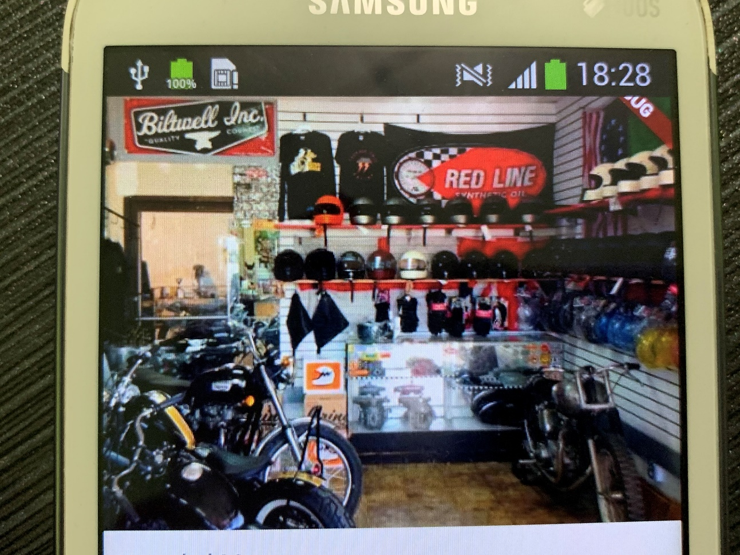

1. Membuat NamaBengkel

class NamaBengkel extends StatelessWidget{

  @override

  Widget build(BuildContext context) {

    return new Container(

      padding: new EdgeInsets.all(10.0),

      child: new Row(

        children: <Widget>[

          new Expanded(

            child: new Column(

              crossAxisAlignment: CrossAxisAlignment.start,

              children: <Widget>[

                new Text(

                  'Bengkel Mana',

                  style: TextStyle(fontWeight: FontWeight.bold)

                ),

              ],

            ),

          ),

        ],

      ),

    );

  }

}

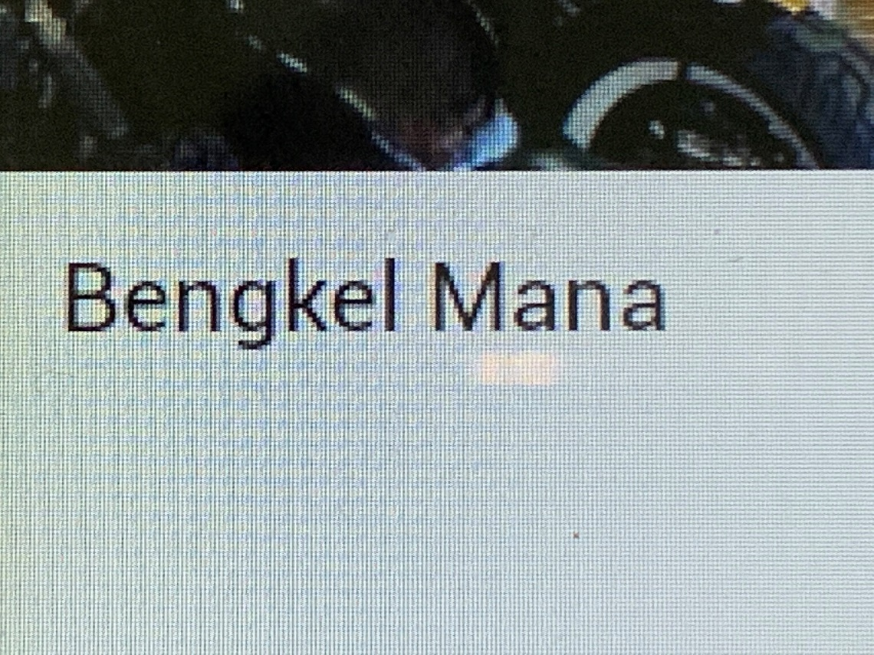

1. Membuat icon dengan teks

class BagianIcon extends StatelessWidget{

  BagianIcon();

  @override

  Widget build(BuildContext context){

    return new Container(

      padding: new EdgeInsets.all(10.0),

      child: new Row(

        children: <Widget>[

          Iconteks(

                      icon: Icons.call,

                      teks: '+62 xxx xxxx xx',

                    ),

                  ],

                ),

              );

            }

          }

class Iconteks extends StatelessWidget {

  Iconteks({this.icon, this.teks});

  final IconData icon;

  final String teks;

  @override

  Widget build(BuildContext context) {

    return new Expanded(

      child: new Column(

        children: <Widget>[

          new Icon(

            icon,

            size: 50.0,

            color: Colors.red,

          ),

          new Text(

            teks,

            style: new TextStyle(fontSize: 18.0, color: Colors.black),

          )

        ],

      ),

    );

  }

}

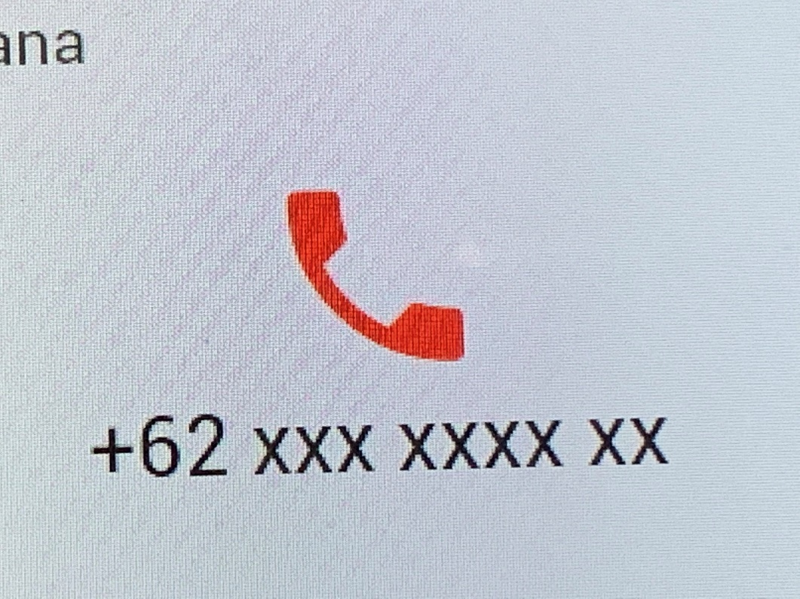

1. Membuat keterangan

class Keterangan extends StatelessWidget{

  @override

  Widget build(BuildContext context) {

    return new Container(

    child: new Text(

     'Alamat',

     textAlign: TextAlign.left,

     style: TextStyle(color: Colors.black, fontSize: 15),

     ),

   );

  }

}

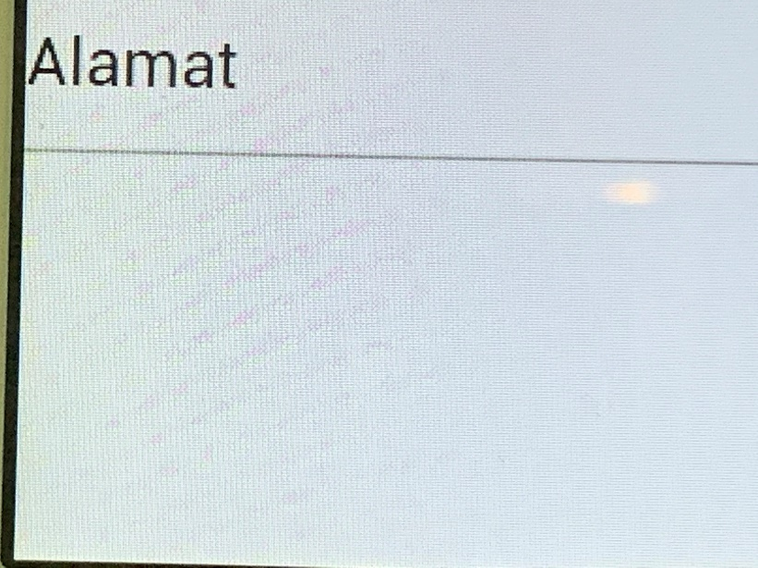

1. Hasil

